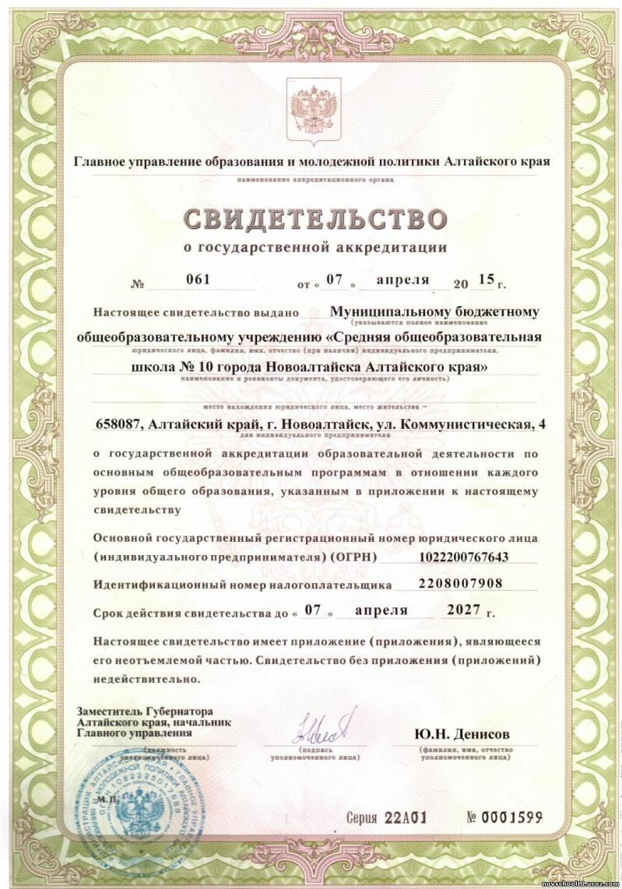 | Главное управление образования и молодежной политики Алтайского края  СВИДЕТЕЛЬСТВО  о государственной аккредитации  Регистрационный № 061 07 апреля 2015 г.  МУНИЦИПАЛЬНОЕ БЮДЖЕТНОМУ ОБЩЕОБРАЗОВАТЕЛЬНОМУ  УЧРЕЖДЕНИЮ "Средняя общеобразовательная школа №10 города Новоалтайска Алтайского края"  место нахождения:658087, Алтайского края, г. Новоалтайск, ул. Коммунистическая, 4  о государственной аккредитации образовательной деятельности по основным общеобразовательным программам в отношении каждого уровня общего образования, указанным в приложении к настоящему свидетельству.  Основной государственный регистрационный номер юридического лица(индивидуального предпринимателя) (ОГРН) 1022200767643  Идентификационный номер налогоплательщика 2208007908  Срок действия свидетельства до "07 апреля " 2027 г.  Настоящее свидетельство имеет приложение (приложения), являющееся его неотъемлемой частью. Свидетельсво без приложения (приложений) недействительно.  Заместитель Губернатора Алтайского края,  начальник управления Ю.Н. Денисов  Серия 22А01 № 0001599

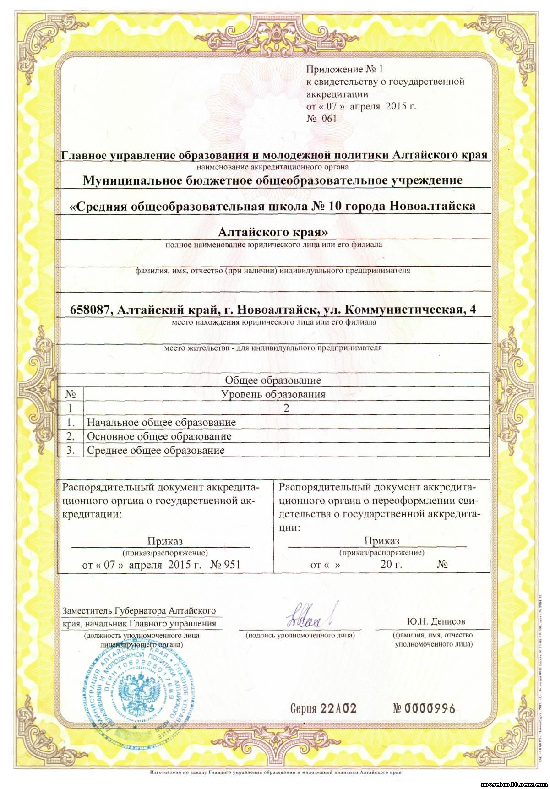 | Приложение №1 к СВИДЕТЕЛЬСТВУ о государственной аккредитации от "07.04.2015г." № 061  Главное управление образования и молодежной политики Алтайского края  МУНИЦИПАЛЬНОЕ БЮДЖЕТНОМУ ОБЩЕОБРАЗОВАТЕЛЬНОМУ  УЧРЕЖДЕНИЮ "Средняя общеобразовательная школа №10 города Новоалтайска Алтайского края"  место нахождения:658087, Алтайского края, г. Новоалтайск, ул. Коммунистическая, 4  Общее образование  Уровень образования  1 2  1. Начальное общее образование  2. Основное общее образование  3. Среднее общее образование  Заместитель Губернатора Алтайского края,  начальник управления Ю.Н. Денисов  Серия 22А02 № 0000996
